Światowy Dzień Rzucania Palenia 2021

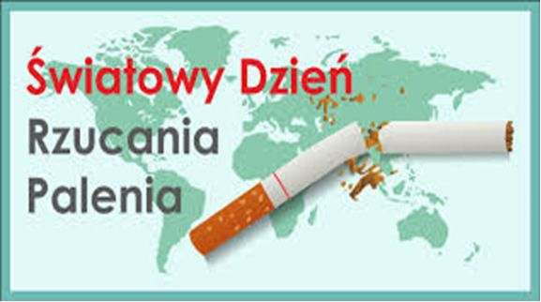

Światowy Dzień Rzucania Palenia, obchodzony jest corocznie w trzeci czwartek listopada. Pomysłodawcą akcji był amerykański dziennikarz Lynn Smith, który w 1974 roku zaapelował do czytelników swojej gazety, aby przez jeden dzień nie palili papierosów. Co przyniosło niespodziewane skutki, aż 150 tysięcy osób postawiło sobie wyzwanie ograniczenia się od palenia tytoniu przez 24 godziny. Akcja ta w kolejnych latach objęła wszystkie stany i następne tysiące palaczy. W Polsce Światowy Dzień Rzucania Palenia obchodzony jest od 1991 roku.

Palenie tytoniu niesie ze sobą wiele negatywnych skutków wpływających na stan zdrowia człowieka, między innymi:
- Choroby układu oddechowego (Przewlekła Obturacyjna Choroba Płuc – POCHP, zapalenie płuc).
- Choroby układu krążenia (niedokrwienna choroba serca, choroba naczyniowo- mózgowa, zwyrodnienie mięśnia sercowego, miażdżyca tętnic, tętniak aorty).
- Nowotwory (płuc, przełyku, jamy ustnej, krwi, nerek, górnych dróg oddechowych, pęcherza moczowego).

Motywacja do rzucenia palenia
Uzależnienie od nikotyny jest trudnym do opanowania nałogiem, jednak jego opanowanie prowadzi do poprawy ogólnego stanu zdrowia człowieka jak i jego samopoczucia. Najważniejsze w procesie rzucania czy ograniczania palenia tytoniu jest odnalezienie wewnętrznej motywacji, która będzie przewodzić palaczowi w drodze do wyzwolenia się od nałogu.

Jest wiele powodów, aby rzucić palenie, a obecna pandemia może być jeszcze jednym motywatorem​:
- Każdego roku umiera ponad 8 milionów osób, z czego 7 milionów to aktywni palacze, a około 1 milion to osoby narażone na bierne palenie.
- Osoby palące tytoń oraz używające e-papierosów są 7 razy bardziej narażone na zakażenie koronawirusem.
- Palenie tytoniu sprzyja powstawaniu przewlekłych chorób układu oddechowego, takich jak – nowotwory płuc, gruźlica, astma oskrzelowa oraz przewlekła obturacyjna choroba płuc (POChP). Palenie tytoniu lub używanie e-papierosa zwiększa ryzyko ciężkiego przebiegu COVID-19. Koronawirus atakuje przede wszystkim układ oddechowy, doprowadzając do jego uszkodzenia. Palacze i osoby cierpiące na POChP mogą mieć podwyższony poziom enzymu ACE-2, który pomaga wirusom dostać się do komórek znajdujących się w płucach, gdzie patogen się namnaża. Palenie tytoniu może być także istotnym czynnikiem sprzyjającym powstaniu i rozwoju przewlekłej obturacyjnej choroby płuc, która doprowadza do uszkodzenia pęcherzyków płucnych, co zmniejsza ich wydolność w pobieraniu tlenu i usuwanie dwutlenku węgla. W konsekwencji dochodzi do uciążliwego kaszlu i problemów z oddychaniem. Jest to także czynnik zwiększający ryzyko ciężkiego przebiegu COVID-19.
- Palenie tytoniu oraz używanie e-papierosów podnosi stężenie czynników krzepnięcia krwi, co zwiększa ryzyko udaru.
- Osoby palące dużo częściej dotykają okolic ust podczas palenia, co w obecnej sytuacji, przy niedostatecznej higienie rąk, także zwiększa możliwość zarażenia koronowirusem.

Metody rzucenia palenia
Istnieje wiele sposobów na rzucenie palenia od naturalnych metod (zmniejszenie ilości wypalanych papierosów, znalezienie sprzymierzeńca w postanowieniu, pozytywne nastawienie do osiągnięcia cel), przez nikotynową terapię zastępczą (nikotynowe gumy do żucia, plastry nikotynowe, inhalatory nikotynowe) do metod niekonwencjonalnych (hipnoza, akupunktura, Bicom). Istnieją również specjalne, sprofilowane darmowe aplikacje mobilne, które mają na celu wspomagać osobę uzależnioną w rzucaniu palenia. Takie aplikacje analizują wprowadzone przez użytkownika dane i dostosowują najbardziej odpowiedni program wsparcia dopasowany do jego potrzeb. Jedną z nich jest aplikacja „Jak rzucić palenie”, o której więcej informacji można znaleźć na stronie http://jakrzucicpalenie.pl/rzuc-palenie-z-aplikacja/

Pomocna w procesie rzucania palenia jest funkcjonująca przy Centrum Onkologii – Instytucie im. Marii Skłodowskiej - Curie, ogólnopolska
Telefoniczna Poradnia Pomocy Palącym tel : 801 108 108. Godziny pracy Poradni: poniedziałek – piątek: 11:00 -19:00 Jeśli masz zamiar rzucić lub jesteś w trakcie rzucania palenia i potrzebujesz porady, zadzwoń!

